Zał. nr 1
TERMIN REALIZACJI: 45 DNI OD DATY PODPISANIA UMOWY

OPIS PRZEDMIOTU ZAMÓWIENIA:

1. Łóżko polowe składane metalowe WP5-2 400 szt.
wymiary: 2100x770x310 mm (dł. szer. wys.)
Stelaż łóżka wykonany z rury stalowej o przekroju Ø 22mm x 1,5mm (pałąk) malowany w kolorze khaki.
Stelaż wykonany z trzech nóg oraz zagłówka z stopniową regulacją wysokości.
Łóżko wyposażone w leżysko , które pełni jednocześnie funkcje materaca.
Wierzchnie pokrycie leżyska wykonane z tkaniny poliestrowej powlekanej PCV, impregnowanej w kolorze khaki. Wewnętrzna część leżyska wykonana z pianki poliuretanowej o grubości 20mm i gęstości min.T-25.
Od spodu tkanina poliamidowa impregnowana poliuretanem.
Obrzeża obszyte wytrzymałą taśmą polipropylenową w kolorze czarnym. Do leżyska wszyte wyłogi z metalowymi oczkami umożliwiającymi sznurownie pod spodem stelaża za pomocą elastycznych linek o średnicy Ø 6-8 mm w kolorze czarnym.
Od spodu pod zagłówkiem wykonana kieszeń o wymiarach 600x400mm na drobne przedmioty osobiste zamykane zamkiem błyskawicznym .
Łóżko powinno posiadać atest higieniczny na tkaninę.

Przykładowy widok oczekiwanego łóżka polowego składanego - metalowego

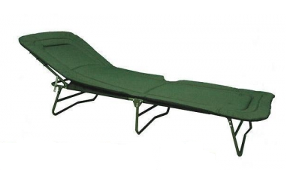

Uwaga:

- Łóżko polowe składane - metalowe należy wykonać zgodnie z przedstawionym opisem przedmiotu zamówienia wzorując się na przedstawionym zdjęciu.
- Sprzęt ma być oznakowany – w przypadku nieoznakowanego sprzętu – dostawy nie będą przyjmowane.
- Sprzedawca odpowiada za dostarczenie sprzętu wraz rozładunkiem (tj. zdjęcie z samochodu i ustawienie w magazynie na wskazanym miejscu) w dniach od poniedziałku do piątku w godzinach od 8 do 13.30.
- Na fakturach oprócz ilości i ceny dodatkowo należy umieścić dokładne wymiary sprzętu oraz nr katalogowy WP.
- O terminie dostawy należy powiadomić telefonicznie z trzydniowym wyprzedzeniem odbiorcę sprzętu tj. RZI w Krakowie.

Wyrób należy znakować naklejką o wym.: 50x100 mm, zawierającą nazwę katalogową wyrobu, kod kreskowy oraz symbol Zamawiającego WP 5-2, wpisany czcionką ok. 15 mm.
Przykładowy wzór naklejki:
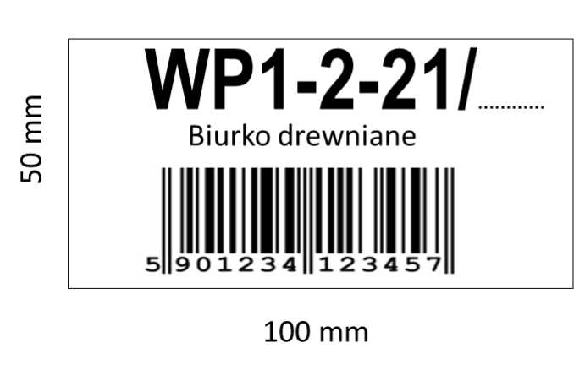
Na podstawie Decyzji nr 3/MON Ministra Obrony Narodowej z dn. 3 stycznia 2014r.
w sprawie wytycznych określających wymagania w zakresie znakowania kodem kreskowym wyrobów dostarczanych do Resortu Obrony Narodowej (Dz. Urz. MON
z dn. 07 stycznia 2014r. poz. 11) zwanej dalej ,,Decyzją nr 3/MON”.
Zamawiający wymaga co następuje:
Sprzedawca musi być czynnym uczestnikiem systemu GS1;
Sprzedawca zobowiązany jest do oznakowania kodem kreskowym wyrobów będących przedmiotem umowy, kod kreskowy zostanie umieszczony w miejscu określonym w załączniku Nr 1 na etykiecie jednostkowej wyrobu.
Stosowane etykiety i nadruki kodów kreskowych powinny spełniać wymagania zawarte w § 5 Decyzji Nr 3/MON charakterystyczne dla dostarczanej grupy materiałowej.
W celu identyfikacji wyrobów, Sprzedawca wypełniona kartę wyrobu (część B, C, D w postaci elektronicznej dostarczy do Kupującego min. 10 dni przed dostarczeniem przedmiotu umowy.
Wzór Karty wyrobu określa Załącznik Nr 6 do Decyzji nr 3/MON Ministra Obrony Narodowej z dn. 3 stycznia 2014r.
Dodatkowe informacje w zakresie IŻ GTIN SSCC dostępne są u organizatora systemu GS-1 w Polsce - Instytut Logistyki i Magazynowania w Poznaniu.
Na fakturach oprócz ilości i ceny dodatkowo należy umieścić dokładne wymiary sprzętu oraz nr katalogowy WP.
O terminie dostawy należy powiadomić telefonicznie z trzydniowym wyprzedzeniem odbiorcę sprzętu i RZI w Krakowie.
Dodatkowo na ramie łóżka należy umieścić nr katalogowy Jednolitego Indeksu Materiałowego - czcionka 15mm.

JIM 7105PL2016109

